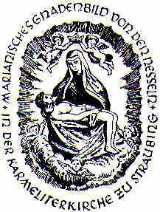
GOTTESDIENSTE
Karmelitenkirche Straubing
20 Juni 2026 – 28 Juni 2026

Samstag, 20. 06. 26 | 09.00 Uhr  17.00Uhr | Hl Messe Gallrapp für die Armen Seelen  Hl Messe nach Meinung
Sonntag, 21. 06. 26  12. Sonn. im JK | 08.30 Uhr  10.00 Uhr | Hl Messe nach Meinung  Hl Messe nach Meinung
Montag, 22. 06. 26 | 09.00 Uhr | Hl Messe Johann Spanner für + Eltern Johann und Anna Spanner; Rita Weiß für Claus Volker Weiß
Dienstag, 23. 06. 26 | 09.00 Uhr | Hl Messe für besondere Anliegen von Fr. Dobner Maria
Mittwoch,24. 06. 26  Geburt Joh. d. Täufers | 09.00 Uhr | Hl Messe für + P. Engelmar zum Sterbetag; für besondere Anliegen von Fr. Dobner Maria
Donnerstag, 25. 06. 26 | 09.00 Uhr | Hl Messe Ewa Saller für die armen Seelen und nach Meinung
Freitag, 26. 06. 26 | 09.00 Uhr | Hl Messe Johann Spanner für + Eltern Johann und Anna Spanner
Samstag, 27. 06. 26 | 09.00 Uhr  17.00Uhr | Hl Messe Familie Dobner für + Angehörige Hiendlmeier  Hl Messe Ungenannt für Christine Brand
Sonntag, 28. 06. 26  13.Sonntag im JK | 08.30 Uhr  10.00 Uhr | Hl Messe Ungenannt für Christine Brand  Hl Messe zum Dank um Hilfe zum Hl. Erzengel Raphael

Beichtgelegenheit
Montag- Samstag  Dienstag- Samstag | 08.30 - 09.00 Uhr  16.00 - 17.00 Uhr | Sonn- u. Feiertage | keine Beichtgelegenheit

